**毕业设计（论文）**

**题 目网吧管理系统**

学生姓名

学 号

指导教师

所在学院

专业名称

班 级

**摘要**

随着信息技术和网络技术的飞速发展，人类已进入全新信息化时代，传统管理技术已无法高效，便捷地管理信息。为了迎合时代需求，优化管理效率，各种各样的管理系统应运而生，各行各业相继进入信息管理时代，网吧管理系统就是信息时代变革中的产物之一。

任何系统都要遵循系统设计的基本流程，本系统也不例外，同样需要经过市场进行调研，论文需求进行分析，概要设计，系统详细设计，测试和编码等步骤，设计并实现了网吧管理系统。系统选用B/S模式，应用java技术， MySQL为后台数据库。系统主要包括首页,个人中心,会员管理,网管管理，商品类型管理，商品信息管理，购买商品管理，呼叫网管管理，电脑信息管理，用户上机管理，用户下机管理等功能模块。

本文首先介绍了网吧管理系统的技术发展背景与发展现状，然后遵循软件常规开发流程，首先针对系统选取适用的语言和开发平台，根据需求分析制定模块并设计数据库结构，再根据系统总体功能模块的设计绘制系统的功能模块图，流程图以及E/R图。然后，设计框架并根据设计的框架编写代码以实现系统的各个功能模块。最后，对初步完成的系统进行测试，对功能、单元和性能进行测试。测试结果表明，该系统能够实现所需的功能，运行状况尚可并无明显缺点。

**关键词：**网吧管理；java技术；MySQL数据库

Abstract

With the rapid development of information technology and network technology, human beings have entered a new information age, traditional management technology has been unable to efficiently and conveniently manage information. In order to meet the needs of The Times, optimize management efficiency, a variety of management systems emerged, all walks of life have entered the era of information management, Internet cafe management system is one of the products of the information era change.

Any system should follow the basic process of system design, this system is no exception, also need to go through market research, paper demand analysis, outline design, system detailed design, testing and coding steps, design and implementation of the Internet cafe management system. The system uses B/S mode, Java technology, MySQL as the background database. The system mainly includes home page, personal center, member management, network management, commodity type management, purchase commodity management, call network management, computer information management, user management, user management and other functional modules.

At first, this paper introduces the technology of Internet cafes management system development background and current situation of the development, and then follow the routine software development process, first of all, in view of the system and the selection of suitable language development platform, according to the requirement analysis module and database structure design, and then based on the system's overall function module design rendering system function module chart, flow chart and the E/R diagram. Then, design the framework and write code according to the designed framework to achieve each functional module of the system. Finally, the preliminarily completed system is tested for functionality, unit and performance. The test results show that the system can achieve the required functions, and the running condition is fair and there is no obvious defect.

**Key words:** Internet cafe management; Java technology; The MySQL database

目录

1 绪论 1

1.1 课题背景 1

1.2 课题研究现状 1

1.3 初步设计方法与实施方案 2

1.4 本文研究内容 2

2 系统开发环境 3

2.1 JAVA简介 3

2.2MyEclipse环境配置 3

2.3 B/S结构简介 3

2.4MySQL数据库 4

2.5 SPRINGBOOT框架 4

3 系统分析 5

3.1 系统可行性分析 5

3.1.1 经济可行性 5

3.1.2 技术可行性 5

3.1.3 运行可行性 5

3.2 系统现状分析 5

3.3 功能需求分析 6

3.4 系统设计规则与运行环境 7

3.5系统流程分析 8

3.5.1操作流程 8

3.5.2添加信息流程 8

3.5.3删除信息流程 9

4 系统设计 10

4.1 系统设计主要功能 10

4.2 数据库设计 10

4.2.1 数据库设计规范 10

4.2.2 E/R图 10

4.2.3 数据表 11

5 系统实现 19

5.1 管理员功能模块 19

5.2 网管功能模块 23

5.3 会员功能模块 25

6 系统测试 26

6.1 功能测试 26

6.2 可用性测试 26

6.3 性能测试 27

6.4 测试结果分析 27

6.5 测试结果分析 27

结 论 28

参考文献 29

致谢 30

# 1 绪论

## 1.1 课题背景

随着科学技术发展，电脑已成为人们生活中必不可少的生活办公工具，在这样的背景下，网络技术被应用到各个方面，为了提高办公生活效率，网络信息技术飞速发展。在这样的背景下人类社会进入了全新的信息化的时代。网吧管理一直是信息管理的一大难题，网吧数量多，此时寻找有效便捷的网吧管理方法就是当务之急。而日趋成熟的计算机信息管理技术便成为解决这一难题的唯一之选。如今计算机信息管理技术来处理网吧管理早已游刃有余，其实信息管理技术已经渗透到各个行业的信息控制管理当中，且有着举足轻重的地位。而随着现代化社会主义不断进步，普通群众生活水平有了大幅提高，很多方面都在网络上去实现，从而网络也就成为了最直接、即方便又快捷的接入口。

使用网吧管理系统相对传统网吧管理方式具备很多优点：首先可以大幅提高网吧管理信息检索，只需输入网吧管理相关信息就能在数秒内反馈想要的结果；其次可存储大量的网吧管理信息，同时网吧管理信息安全性有更高的保障；相比纸质文件来管理网吧信息，网吧管理系统更节省空间人力资源。这些优点很大程度提高了运营效率并节约了运营成本。因此，网吧管理系统对网吧管理非常必要进行有效管理，不仅提高了网吧管理系统效率，增加了用户信息安全性，方便及时反馈信息给管理员，增加了与管理员之间的互动交流，更能提高用户的体验强度。

系统为了数据库结构的灵活性选择MySQL来设计，而java技术，B/S架构则保证了较高的平台适应性。本文主要介绍了系统开发背景，需要完成的功能与开发过程，说明系统设计重点与设计思想。

## 1.2 课题研究现状

现今，越来越多的人乐于选择一项合适的管理方案，但是普通用户往往受到管理经验地限制，这时网吧管理系统的崛起，大量网吧管理制度进入人们生活，而网吧管理系统无疑是网吧管理的最好制度，在这样成功的管理模式背景下，不仅网吧数量越来越多，网吧管理信息也越来越多。但是随着网吧管理信息的增多，网吧的管理成为了一个难题。高效便捷地管理网吧系统成为了转变管理模式，与时代兼容的当务之急。

网吧管理系统，为了随时随地查看网吧管理信息提供了便捷的方法，更重要的是大大的简化了管理员管理网吧的方式方法，更提供了其他想要了解网吧管理信息及运作情况以及挑选方便快捷的可靠渠道。相比于传统网吧管理方法，这样的电子信息管理更为简洁方便，在网吧管理维护信息反馈和处理网吧管理意见方面也有得天独厚的优势。

网吧管理系统能做到的不仅是大大简化管理员的信息管理工作，在提高网吧管理系统效率的同时还能缩减开支，更能在数字化的平面网络上将网吧管理最好的一面展示给用户和潜在用户，而这个系统在带给网吧管理全新用户信息管理统计和分类的同时，还成为日后网吧管理制定管理方式的重要数据参考。过程永远比结果重要。毕业设计是大学生活中最为浓墨重彩的一笔，在这个过程中不仅学到更为全面的书本和实践知识，更让我感受到了浓浓的同窗之情及师生情。这个系统成为网吧管理者最不可或缺的内容。尽管目前大部分网吧已经将网吧管理系统投入使用，但是人们对于系统要求也变得越来越高，大部分系统已经能完美处理各类信息，但是为了更好地契合网吧管理运作路线，各个要求都有所不同，个性化也是管理系统十分重要的一点，所以都希望自己能有一个个性化定制的网吧管理系统，但这又涉及到成本控制问题，目前定制一个系统价值不菲，但是如果有这样一个可以根据需求自己制定页面和内容的网吧管理系统就可以大大缩减开支，但是凭借目前自身技术恐怕难以实现，不过让系统二次设计却是有可能实现的。随着网吧管理规模的不断扩大，用户信息共享也成一种趋势。网吧管理的发展也证明了系统管理在不断发展进步，各种理念也越来越先进，对各方面的要求也变得越来越高，网吧管理完全可以在进入页面时发布各类信息进行推荐交流。

## 1.3 初步设计方法与实施方案

软件体系结构方案：由于本系统需要在不同设备上都能运行，而且电脑配置要求也要越低越好，为了实现这一要求，经过考虑B/S结构成为最佳之选。使用B/S结构的系统可以几乎在任何电脑上运行，只要浏览器可以正常工作就可以正常运行该系统，而且后期维护及二次修改较为容易，符合要求。

操作系统方案：Windows10操作系统，该系统是目前微软公司推出的最新系统，目前大多数市面上的电脑都使用该系统，并且该系统功能完善，兼容性好。开发工具：选用My Eclipse。java开发技术。

## 1.4 本文研究内容

本文主要划分成7大部分：

第一部分为绪论，主要介绍了目前电脑技术发展状况、网吧管理行业发展阶段，分析当前网吧管理系统弊端以及使用信息技术来管理网吧信息的好处。

第二部分为相关技术简介，主要介绍了各技术的发展历程，技术发展现状，技术优点以及选用该技术的原因等。

第三部分为系统分析，主要分析了软件设计所需要的功能。

第四部分为系统设计，主要进行了系统的架构设计、数据库设计等

第五部分为系统详细设计。

第六部分为系统调试与测试，利用测试方法进行可行性测试、性能测试、系统测试等。

第七部分为总结与致谢，主要总结了程序设计的完成过程及完成情况，对完成设计过程中施以援手的同学和老师表达衷心的感谢和祝愿。

# 2 系统开发环境

## 2.1 JAVA简介

JavaScript是一种网络脚本语言，广泛运用于web应用开发，可以用来添加网页的格式动态效果，该语言不用进行预编译就直接运行，可以直接嵌入HTML语言中，写成js语言，便于结构的分离，支持多种浏览器可以在多平台下运行。它具有三个不同的体系，分别为J2SE、J2EE、J2ME。Java 语言比较容易理解，而且也容易学习和上手，其语法与C语言和C++语言很相似，它可以自动的处理废料，而且不会受到内存的影响。

Java 程序被编译后形成的class 文件，这样就能够实现在多系统中正常运行。Java语言支持多个线程同吋执行，Java程序所需要的类能够动态的或者通过网络被载入到运行环境。Java开发工具支持JavaJDK7\8,开发集成环境IDE为Eclipse。

## 2.2MyEclipse环境配置

安装完MyEclipse后选择myeclipse“Window->Preferences”

（1）配置myeclipse的jre为sun的jdk，不要用myeclipse的默认jdk：

选择“java->Installed JREs”,勾中里面的“jdk1.7”.

（2）配置编译的级别为6.0：

选择“Compiler->Compiler compliance level”的值为“6.0”。

（3）配置myeclipse的默认的文件编码格式为“UTF-8”：

选择“General->Workspace”，选中“Text file encod”下面的“Other”，设置里面的值为“UTF-8”。

（4）去掉myeclipse的JSP的验证：

选择“MyEclipse->Validation”,将“Build”列的所有勾都给去掉,这样在编译时因为避免了jsp的验证，所以编译的速度会快很多。

## 2.3 B/S结构简介

随着软件系统的不断改进和升级，B/S结构产品更为方便的特征体现地十分明显。对于一个中等偏大的公司来说，如果系统管理员每天要在很多台电脑之间来回查看，不断奔走，那么效率和工作量就会变得很低，但是如果使用了B/S结构，那么管理员只要对服务器进行管理就够了。

B/S结构最大的优点它不需要安装任何的软件，它所有的客户端就只是浏览器，所以只要有一台电脑并且可以上网就可以解决所有问题，客户端可以完全地不用管理员维护。无论使用系统的使用者是什么样的规模，也不管分支有多么的庞大，都不会对维护和升级的工作量造成影响，所有的维护和升级只需要操作服务器。随着B/S结构的不断发展，使用的人也不断增加，从而带动了AJAX技术的发展，和B/S结构一样，它也能在客户端上处理程序，这便缓解了服务器的负担，提高了交互性，而且实现了局部实时刷新。

## 2.4MySQL数据库

MySQL数据库使用的语言是SQL语言。MySQL在保存数据时是根据数据的类型和特征分开保存在不同的表中，这样当用户在需要调用的数据时，就不再需要花费大量时间去寻找数据了，只要找到对应的表，就可以找到需要的数据了。MySQL可以完美的实现对于数据库的基本操作。因为 MySQL 数据库的占用的内存少，运行快，成本低，源代码开放，可移植性强，所以越来越多的数据来源简单的项目的开发都会选择 MySQL作为数据库，而MySQL也变得越来越流行。

MySQL 有很多特性，如可移植性，多线程，灵活性等，在很多操作系统中都可以运行。它可以实现在多个线程并发执行的技术；支持MyISAM、innoDB、MEMORY、ARCHIVE四种存储引擎，而且可以使用大型数据库，为用户提供许多使用数据库的工具，比如建模工具，管理工具等。在 WEB方面的应用MySQL是最好的。

## 2.5 SPRINGBOOT框架

SpringBoot是一个全新开源的轻量级框架。基于Spring4.0设计，其不仅继承了Spring框架原来有的优秀特性，而且还通过简化配置文件来进一步简化了Spring应用的整个搭建以及开发过程。另外在原本的Spring中由于随着项目的扩大导入的jar包数量越来越大，随之出现了jar包版本之间的兼容性问题，而此时SpringBoot通过集成大量的框架使得依赖包的版本冲突，以及引用的不稳定性问题得到了很好的解决。

SpringBoot可以看做是Spring的加强版本，但实质上都是Spring的相关技术，有了这些优秀的开源框架，程序员在开发过程中将事半功倍。

# 3 系统分析

## 3.1 系统可行性分析

### 3.1.1 经济可行性

由于本系统是作为毕业设计系统，且系统本身存在一些技术层面的缺陷，并不能直接用于商业用途，只想要通过该系统的开发提高自身学术水平，不需要特定服务器等额外花费。所有创造及工作过程仅需在个人电脑上就能实现，使用到的软件大多为开源软件，所以经济成本并不高，可以轻易实现。

### 3.1.2 技术可行性

本系统的开发使用java作为系统开发的开发语言，而B/S结构决定了本系统的兼容性和多用户可操作性，此外选择MySQL作为数据库不仅提高了数据安全性更保障了数据的可操作性。

### 3.1.3 运行可行性

本系统作为以java作为开发语言的系统，而且选用B/S结构则决定了要操作本系统仅需要占用很小的资源，并没有过多地硬件配置要求，目前市面上只要能正常运行浏览器的个人电脑都可以正常运行使用该系统。

经过总结，本系统在经济方面、技术方面、运行方面的条件都得以满足，为此系统的开发具备了可行性条件。

## 3.2 系统现状分析

系统使用用户的数量直接决定了用户信息管理者的工作量，毫无疑问，网站管理者的工作量较大较繁琐。通过总结出系统当前对用户管理的工作状态得以下分析：

统筹规划，如果系统在信息化管理中不够全面，缺少综合性、系统性、整体性，那不可避免的需要投入大量人力物力来规划整理信息。引入信息化管理方式无疑可以达到节省信息管理成本的目的不仅减少资源浪费还可以使网吧管理信息变得井井有条，成为市场竞争中的一大优势。

要循序渐进，做事不能心急，一步一个脚印，都不可能一步到位，就算信息管理系统也一样，要让系统发挥最大效率还是应该多调研，多听取用户和管理者的意见，并进行必要的统筹规划，有组织有目的地设计系统功能，团结各个部门发挥主观能动性。

(1)信息安全措施不到位

隐私权神圣不可侵犯，这是中华人民共和国宪法赋予我们的权利，人和人都不能侵犯我们的正当权益，而网络用户信息管理存在极大安全隐患，信息泄露的案列不在少数，加强信息安全措施是完善网络信息管理过程中不可避免的一环。

(2)资源不能充分共享

资源共享是网络的一大特点，没有共享就没有社交，网络也就失去了他应有的魅力，如果能够实现用户信息共享，无疑对于网吧的发展存在不可或缺的帮助。

(3)现有系统可扩展性不高。

如今科学技术发展飞速，随着而来的就是技术更新，那势必会给软件更新带来挑战，因此，系统必须具备良好的开放性和可扩充性，为了不落后于时代，这是必备特色之一。

基于上述分析，网吧管理系统应该切合实际，做到确实有效，集体表现为：一是系统能够整理并集合归类用户信息，防止用户信息混乱，难以整理；二是系统要安全稳定，不能泄露用户信息，造成隐私泄露，不仅伤害用户利益更是对经营者名誉的损毁；三是系统要具有良好的开放性，不仅要方便定期的维护维修，更要方便及时增加新功能，保证先进的时代契合性。经过详细的讨论论证，确定系统的总体要求。

## 3.3 功能需求分析

系统功能需求分析是通过软件开发者在参与市场调研，与网吧管理员，网管及会员交流后经过详细缜密的思考，再讨论研究后得出的初步系统开发所需实现功能。这是开发系统的开始，也是相当关键的一步，如果不在这个阶段制定系统所需模块，日后会带来不必要的麻烦。因此，必须严肃认真，全身心投入去做好这个步骤。

本系统采用从上往下的步骤开发，基本功能如下：

本课题要求实现一套网吧管理系统，系统主要包括（管理员，会员和网管）三个模块等功能。

（1）管理员用例图如下所示：



图3-1管理员用例图

（2）会员用例图如下所示：



图3-2会员用例图

（3）网管用例图如下所示：



图3-3网管用例图

## 3.4 系统设计规则与运行环境

软件系统的优劣很大程度上是由系统设计的完善与否决定的。世间万物都必须遵循生老病死的法则，这是大自然的规则不能违反，软件设计也一样需要遵循系统设计规则。因此，在设计过程中必须遵循系统设计规则。

规则如下：

简单性：为了扩大系统使用者的受众面，系统设计应该本着操作越简单约好的原则，这样不仅能提高系统的使用率更能够扩大系统使用面。。

针对性：一个系统针对性越强，所能提供的功能必然越完善，用户体验肯定更好，所以应该明确指定系统针对性。

实用性：实用永远是检验一个系统是否成功的唯一标准，使用的语言再高端，使用的结构再新颖但不能满足管理员，会员和网管的要求那就是失败。

运行环境：

本系统是利用B/S结构来开发的，数据库在服务器上进行部署MySQL即可。

## 3.5系统流程分析

### 3.5.1操作流程

系统登录流程图，如图所示：

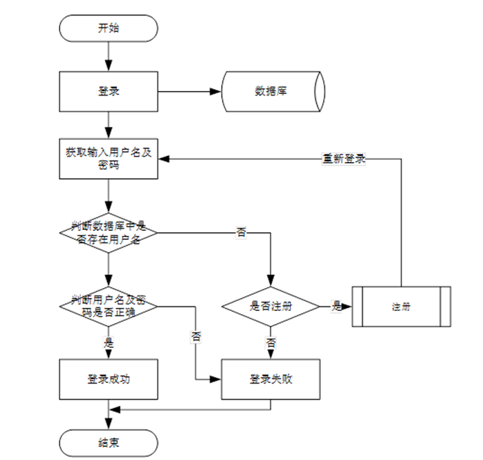

图3-4登录流程图

### 3.5.2添加信息流程

添加信息流程图，如图所示：



图3-5添加信息流程图

### 3.5.3删除信息流程

删除信息流程图，如图所示：



图3-6删除信息流程图

# 4 系统设计

## 4.1 系统设计主要功能

通过市场调研及咨询研究，了解了网吧管理系统及管理者的使用需求，于是制定了管理员，会员和网管等模块。功能结构图如下所示：



图4-1系统功能结构图

## 4.2 数据库设计

### 4.2.1 数据库设计规范

数据可设计要遵循职责分离原则，即在设计时应该要考虑系统独立性，即每个系统之间互不干预不能混乱数据表和系统关系。

数据库命名也要遵循一定规范，否则容易混淆，数据库字段名要尽量做到与表名类似，多使用小写英文字母和下划线来命名并尽量使用简单单词。

### 4.2.2 E/R图

商品信息管理E/R图，如下所示：



图4-2商品信息管理E/R图

呼叫网管管理E/R图，如下所示：



图4-3呼叫网管管理E/R图

### 4.2.3 数据表

本系统采用的是MySQL存储数据，系统中使用到的主要数据表的具体展示部分如下所示。

表4-1：商品信息

|  |  |  |  |  |  |
| --- | --- | --- | --- | --- | --- |
| 字段名称 | 类型 | 长度 | 字段说明 | 主键 | 默认值 |
| id | bigint |  | 主键 | 主键 |  |
| addtime | timestamp |  | 创建时间 |  | CURRENT_TIMESTAMP |
| shangpinbianhao | varchar | 200 | 商品编号 |  |  |
| shangpinmingcheng | varchar | 200 | 商品名称 |  |  |
| shangpinleixing | varchar | 200 | 商品类型 |  |  |
| shuliang | int |  | 数量 |  |  |
| jiage | float |  | 价格 |  |  |
| tupian | varchar | 200 | 图片 |  |  |
| chandi | varchar | 200 | 产地 |  |  |
| shengchanriqi | date |  | 生产日期 |  |  |
| baozhiqi | varchar | 200 | 保质期 |  |  |
| shangpinxiangqing | varchar | 200 | 商品详情 |  |  |

表4-2：商品类型

|  |  |  |  |  |  |
| --- | --- | --- | --- | --- | --- |
| 字段名称 | 类型 | 长度 | 字段说明 | 主键 | 默认值 |
| id | bigint |  | 主键 | 主键 |  |
| addtime | timestamp |  | 创建时间 |  | CURRENT_TIMESTAMP |
| shangpinleixing | varchar | 200 | 商品类型 |  |  |

表4-3：呼叫网管

|  |  |  |  |  |  |
| --- | --- | --- | --- | --- | --- |
| 字段名称 | 类型 | 长度 | 字段说明 | 主键 | 默认值 |
| id | bigint |  | 主键 | 主键 |  |
| addtime | timestamp |  | 创建时间 |  | CURRENT_TIMESTAMP |
| biaoti | varchar | 200 | 标题 |  |  |
| neirong | longtext | 4294967295 | 内容 |  |  |
| huiyuanzhanghao | varchar | 200 | 会员账号 |  |  |
| huiyuanxingming | varchar | 200 | 会员姓名 |  |  |
| hujiaoshijian | datetime |  | 呼叫时间 |  |  |

表4-4：会员

|  |  |  |  |  |  |
| --- | --- | --- | --- | --- | --- |
| 字段名称 | 类型 | 长度 | 字段说明 | 主键 | 默认值 |
| id | bigint |  | 主键 | 主键 |  |
| addtime | timestamp |  | 创建时间 |  | CURRENT_TIMESTAMP |
| huiyuanzhanghao | varchar | 200 | 会员账号 |  |  |
| mima | varchar | 200 | 密码 |  |  |
| huiyuanxingming | varchar | 200 | 会员姓名 |  |  |
| xingbie | varchar | 200 | 性别 |  |  |
| shouji | varchar | 200 | 手机 |  |  |
| youxiang | varchar | 200 | 邮箱 |  |  |

表4-5：购买商品

|  |  |  |  |  |  |
| --- | --- | --- | --- | --- | --- |
| 字段名称 | 类型 | 长度 | 字段说明 | 主键 | 默认值 |
| id | bigint |  | 主键 | 主键 |  |
| addtime | timestamp |  | 创建时间 |  | CURRENT_TIMESTAMP |
| shangpinmingcheng | varchar | 200 | 商品名称 |  |  |
| shangpinleixing | varchar | 200 | 商品类型 |  |  |
| tupian | varchar | 200 | 图片 |  |  |
| shengchanriqi | varchar | 200 | 生产日期 |  |  |
| chandi | varchar | 200 | 产地 |  |  |
| baozhiqi | varchar | 200 | 保质期 |  |  |
| shuliang | int |  | 数量 |  |  |
| jiage | int |  | 价格 |  |  |
| jine | int |  | 金额 |  |  |
| shangpinxiangqing | longtext | 4294967295 | 商品详情 |  |  |
| huiyuanzhanghao | varchar | 200 | 会员账号 |  |  |
| huiyuanxingming | varchar | 200 | 会员姓名 |  |  |
| xiadanshijian | datetime |  | 下单时间 |  |  |
| ispay | varchar | 200 | 是否支付 |  | 未支付 |
| userid | bigint |  | 用户id |  |  |

表4-6：电脑信息

|  |  |  |  |  |  |
| --- | --- | --- | --- | --- | --- |
| 字段名称 | 类型 | 长度 | 字段说明 | 主键 | 默认值 |
| id | bigint |  | 主键 | 主键 |  |
| addtime | timestamp |  | 创建时间 |  | CURRENT_TIMESTAMP |
| diannaobianhao | varchar | 200 | 电脑编号 |  |  |
| diannaomingcheng | varchar | 200 | 电脑名称 |  |  |
| diannaotupian | varchar | 200 | 电脑图片 |  |  |
| peizhixinxi | longtext | 4294967295 | 配置信息 |  |  |
| xiaoshidanjia | int |  | 小时单价 |  |  |
| weizhi | varchar | 200 | 位置 |  |  |
| xiangqing | longtext | 4294967295 | 详情 |  |  |
| zhuangtai | varchar | 200 | 状态 |  |  |

表4-7：用户下机

|  |  |  |  |  |  |
| --- | --- | --- | --- | --- | --- |
| 字段名称 | 类型 | 长度 | 字段说明 | 主键 | 默认值 |
| id | bigint |  | 主键 | 主键 |  |
| addtime | timestamp |  | 创建时间 |  | CURRENT_TIMESTAMP |
| diannaobianhao | varchar | 200 | 电脑编号 |  |  |
| diannaomingcheng | varchar | 200 | 电脑名称 |  |  |
| huiyuanzhanghao | varchar | 200 | 会员账号 |  |  |
| huiyuanxingming | varchar | 200 | 会员姓名 |  |  |
| shangjishijian | varchar | 200 | 上机时间 |  |  |
| xiajishijian | datetime |  | 下机时间 |  |  |
| xiaoshidanjia | float |  | 小时单价 |  |  |
| yongshi | float |  | 用时 |  |  |
| shangjifeiyong | float |  | 上机费用 |  |  |
| beizhu | longtext | 4294967295 | 备注 |  |  |
| wangguanzhanghao | varchar | 200 | 网管账号 |  |  |
| wangguanxingming | varchar | 200 | 网管姓名 |  |  |
| ispay | varchar | 200 | 是否支付 |  | 未支付 |

表4-8：配置文件

|  |  |  |  |  |  |
| --- | --- | --- | --- | --- | --- |
| 字段名称 | 类型 | 长度 | 字段说明 | 主键 | 默认值 |
| id | bigint |  | 主键 | 主键 |  |
| name | varchar | 100 | 配置参数名称 |  |  |
| value | varchar | 100 | 配置参数值 |  |  |

表4-9：用户上机

|  |  |  |  |  |  |
| --- | --- | --- | --- | --- | --- |
| 字段名称 | 类型 | 长度 | 字段说明 | 主键 | 默认值 |
| id | bigint |  | 主键 | 主键 |  |
| addtime | timestamp |  | 创建时间 |  | CURRENT_TIMESTAMP |
| diannaobianhao | varchar | 200 | 电脑编号 |  |  |
| diannaomingcheng | varchar | 200 | 电脑名称 |  |  |
| xiaoshidanjia | varchar | 200 | 小时单价 |  |  |
| huiyuanzhanghao | varchar | 200 | 会员账号 |  |  |
| huiyuanxingming | varchar | 200 | 会员姓名 |  |  |
| shouji | varchar | 200 | 手机 |  |  |
| shangjishijian | datetime |  | 上机时间 |  |  |
| shangjizhuangtai | varchar | 200 | 上机状态 |  |  |

表4-10：网管

|  |  |  |  |  |  |
| --- | --- | --- | --- | --- | --- |
| 字段名称 | 类型 | 长度 | 字段说明 | 主键 | 默认值 |
| id | bigint |  | 主键 | 主键 |  |
| addtime | timestamp |  | 创建时间 |  | CURRENT_TIMESTAMP |
| wangguanzhanghao | varchar | 200 | 网管账号 |  |  |
| mima | varchar | 200 | 密码 |  |  |
| wangguanxingming | varchar | 200 | 网管姓名 |  |  |
| beizhu | varchar | 200 | 备注 |  |  |
| lianxidianhua | varchar | 200 | 联系电话 |  |  |
| xingbie | varchar | 200 | 性别 |  |  |
| chushengnianyue | date |  | 出生年月 |  |  |

表4-11：用户表

|  |  |  |  |  |  |
| --- | --- | --- | --- | --- | --- |
| 字段名称 | 类型 | 长度 | 字段说明 | 主键 | 默认值 |
| id | bigint |  | 主键 | 主键 |  |
| username | varchar | 100 | 用户名 |  |  |
| password | varchar | 100 | 密码 |  |  |
| role | varchar | 100 | 角色 |  | 管理员 |
| addtime | timestamp |  | 新增时间 |  | CURRENT_TIMESTAMP |

表4-12：token表

|  |  |  |  |  |  |
| --- | --- | --- | --- | --- | --- |
| 字段名称 | 类型 | 长度 | 字段说明 | 主键 | 默认值 |
| id | bigint |  | 主键 | 主键 |  |
| userid | bigint |  | 用户id |  |  |
| username | varchar | 100 | 用户名 |  |  |
| tablename | varchar | 100 | 表名 |  |  |
| role | varchar | 100 | 角色 |  |  |
| token | varchar | 200 | 密码 |  |  |
| addtime | timestamp |  | 新增时间 |  | CURRENT_TIMESTAMP |
| expiratedtime | timestamp |  | 过期时间 |  | CURRENT_TIMESTAMP |

# 5 系统实现

系统登录，用户通过填写注册时输入的用户名、密码、选择角色等信息进行登录操作，如图5-1所示。

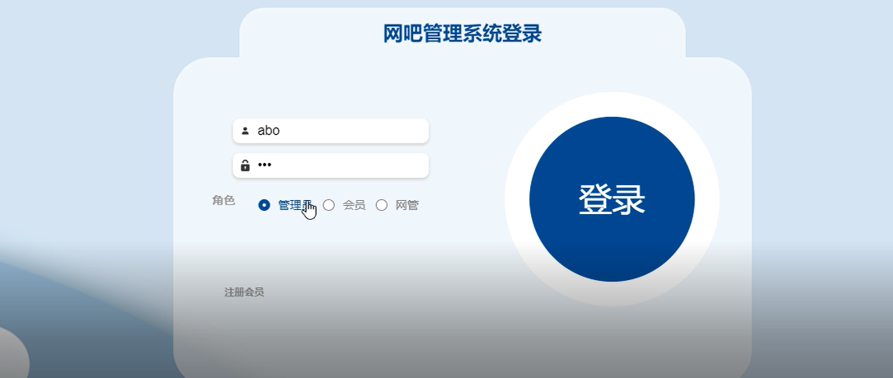

图5-1系统登录界面图

## 5.1 管理员功能模块

管理员登录进入系统可以查看首页,个人中心,会员管理,网管管理，商品类型管理，商品信息管理，购买商品管理，呼叫网管管理，电脑信息管理，用户上机管理，用户下机管理等功能，并进行详细操作，如图5-2所示。

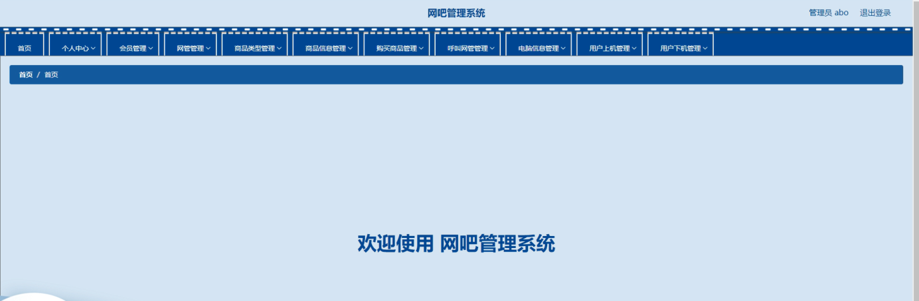

图5-2管理员功能界面图

会员管理；在会员管理页面中可以查看索引,会员账号，会员姓名，性别，手机，邮箱等内容，并进行详情，修改和删除等操作；如图5-3所示。

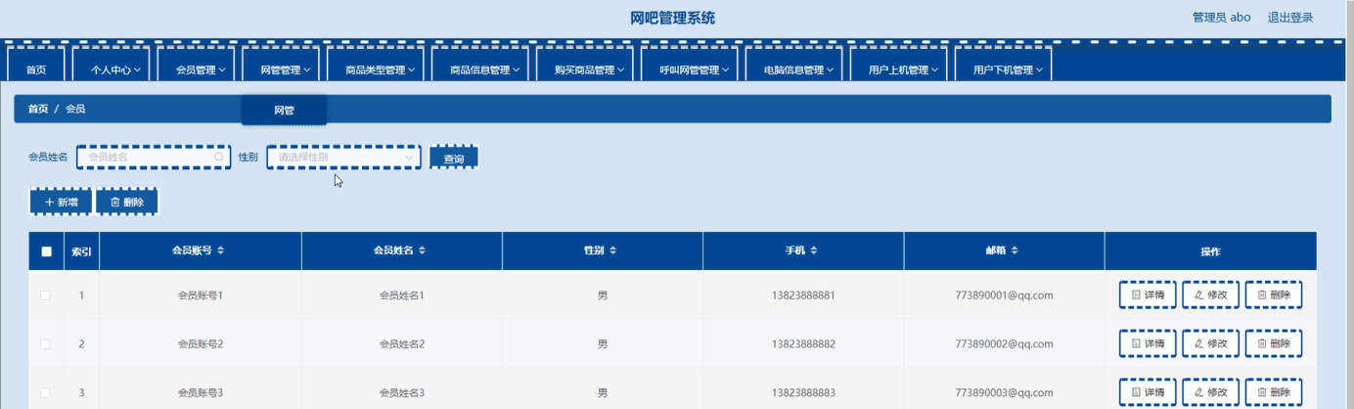

图5-3会员管理界面图

网管管理；在网管管理页面中可以查看索引,网管账号，网管姓名，备注，联系电话，性别，出生年月等内容，并进行详情，修改和删除操作；如图5-4所示。

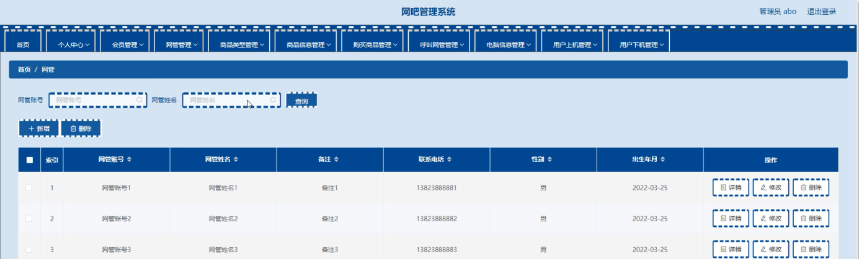

图5-4网管管理界面图

商品类型管理；在商品类型管理页面中可以查看索引,商品类型等内容，并进行详情，修改和删除操作；如图5-5所示。

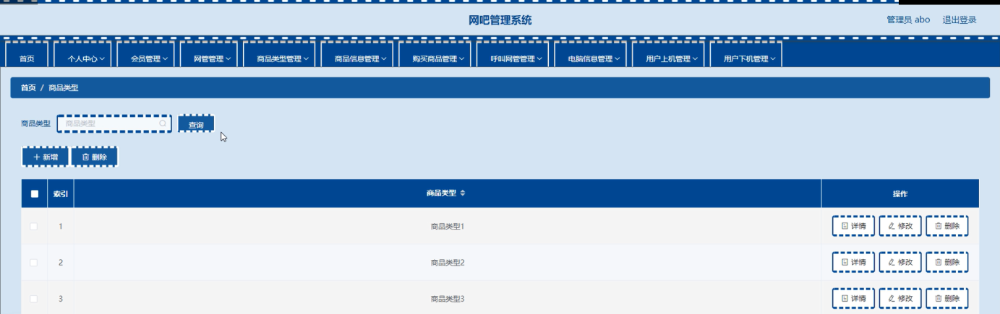

图5-5商品类型管理界面图

商品信息管理；在商品信息管理页面中可以查看索引,商品编号，商品名称，商品类型，数量，价格，图片，产地，生产日期，保质期，商品详情等内容，并进行详情，购买，修改和删除操作；如图5-6所示。

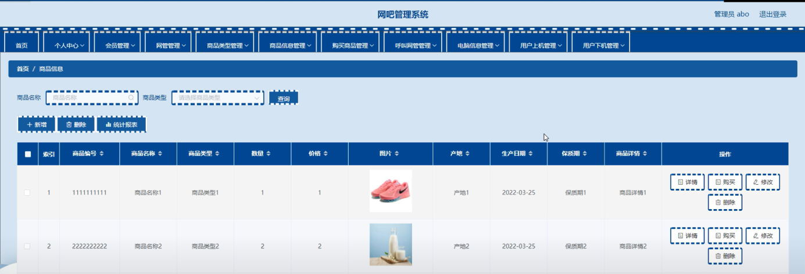

图5-6商品信息管理界面图

购买商品管理；在购买商品管理页面中可以查看索引,商品名称,商品类型,图片，生产日期，产地，保质期，数量，价格，金额，会员账号，会员姓名，下单时间，是否支付等内容，并进行详情，修改和删除操作；如图5-7所示。

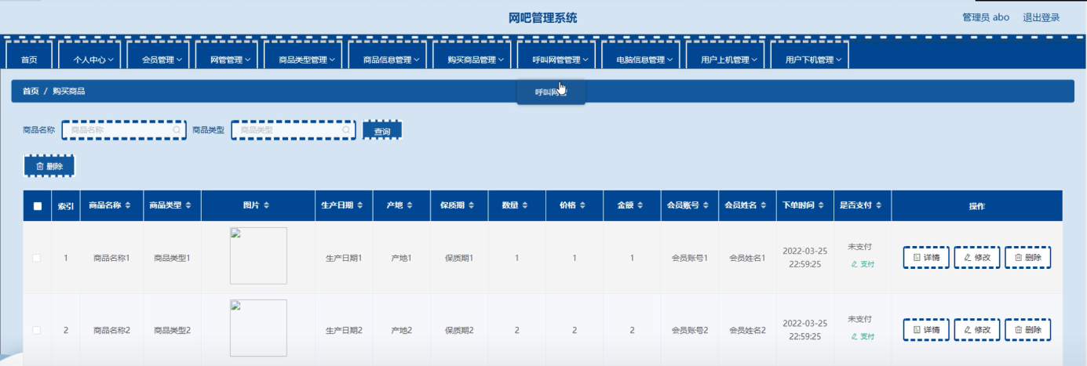

图5-7购买商品管理界面图

呼叫网管管理；在呼叫网管管理页面中可以查看索引,网管账号，网管姓名，会员账号，会员姓名，呼叫时间等内容，并进行详情，修改和删除操作；如图5-8所示。

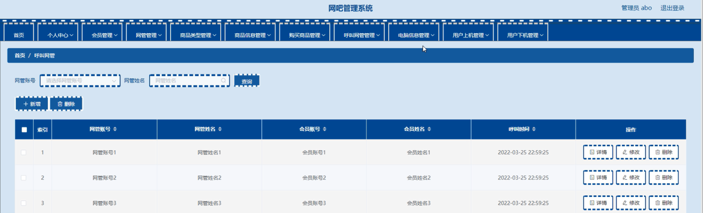

图5-8呼叫网管管理界面图

电脑信息管理；在电脑信息管理页面中可以查看索引,电脑账号，电脑名称,电脑图片，小时单价，位置，状态等内容，并进行详情，用户上机，修改和删除操作；如图5-9所示。

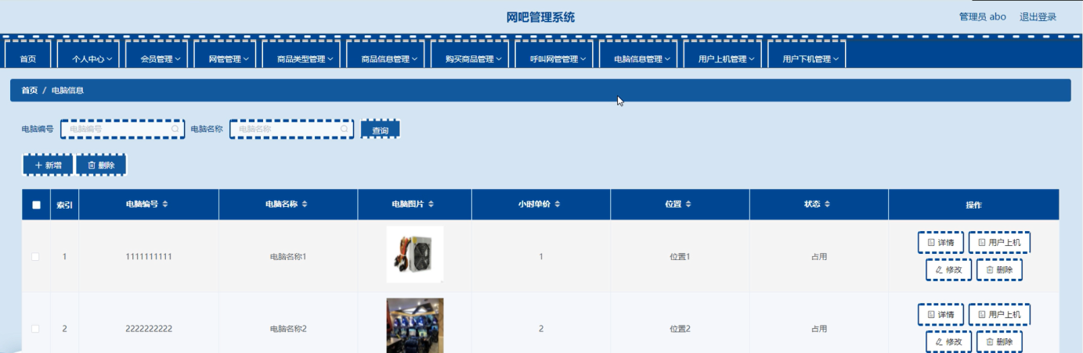

图5-9电脑信息管理界面图

用户上机管理；在用户上机管理页面中可以查看索引,电脑编号，电脑名称，小时单价，会员账号，手机，上机时间，下机状态等内容，并进行详情，用户下机，修改和删除操作；如图5-10所示。

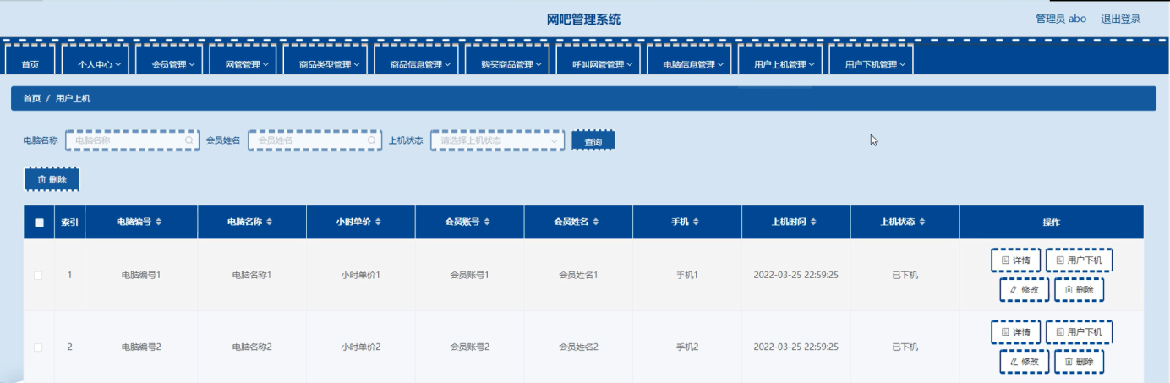

图5-10用户上机管理界面图

用户下机管理；在用户下机管理页面中可以查看索引,电脑编号，电脑名称，会员账号，会员姓名，上机时间，下机时间，小时单价，用时，上机费用，网管账号，网管姓名，是否支付等内容，并进行详情，修改和删除操作；如图5-11所示。

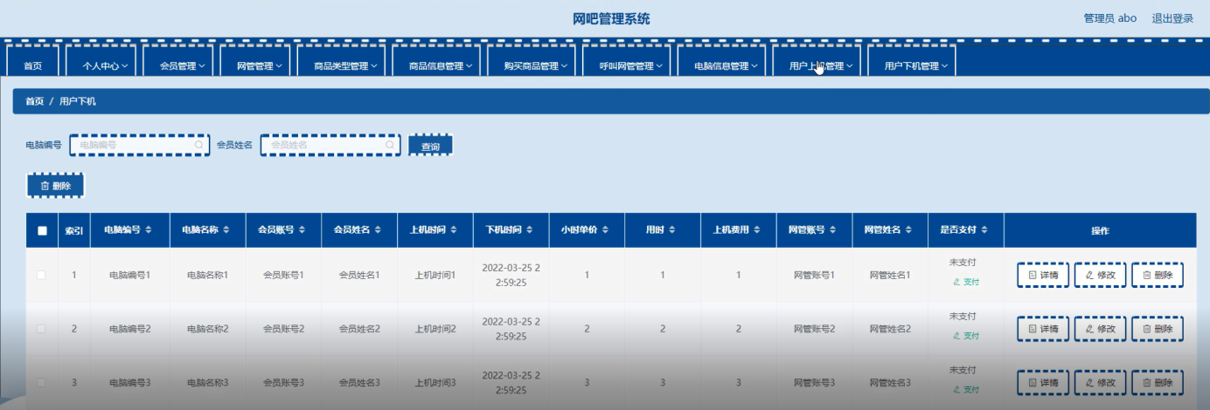

图5-11用户下机管理界面图

## 5.2 网管功能模块

网管登录进入系统可以查看首页,个人中心,会员管理,商品信息管理，购买商品管理，呼叫网管管理，电脑信息管理，用户上机管理，用户下机管理等功能，并进行详细操作，如图5-12所示。

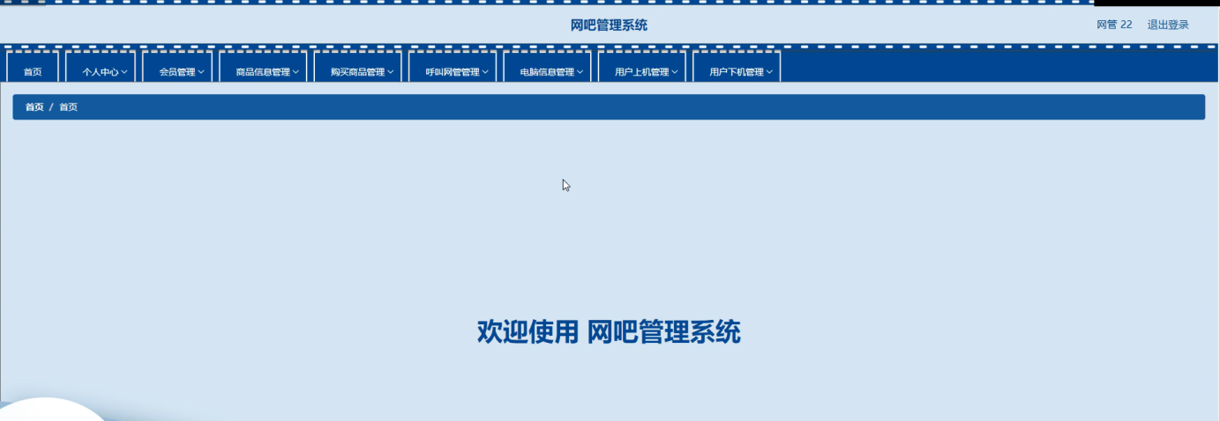

图5-12网管功能界面图

购买商品管理；在购买商品管理页面中可以查看索引,商品名称,商品类型,图片，生产日期，产地，保质期，数量，价格，金额，会员账号，会员姓名，下单时间，是否支付等内容，并进行详情操作；如图5-13所示。

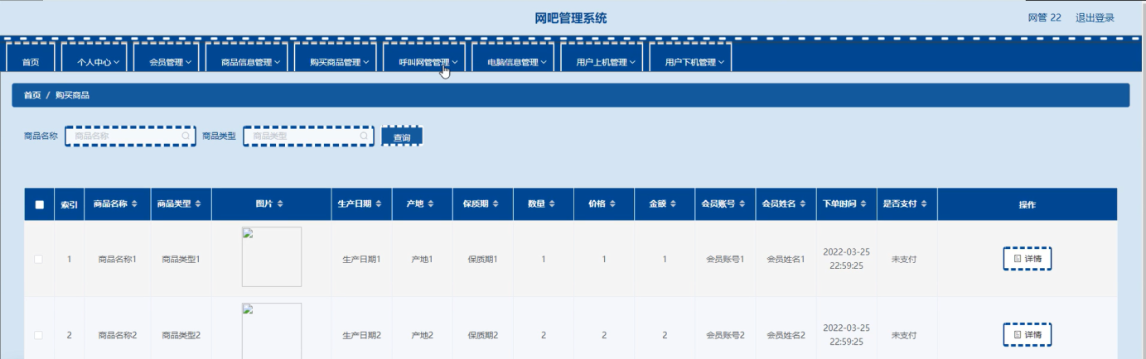

图5-13购买商品管理界面图

呼叫网管管理；在呼叫网管管理页面中可以查看索引,网管账号，网管姓名，会员账号，会员姓名，呼叫时间等内容，并进行详情和删除操作；如图5-14所示。

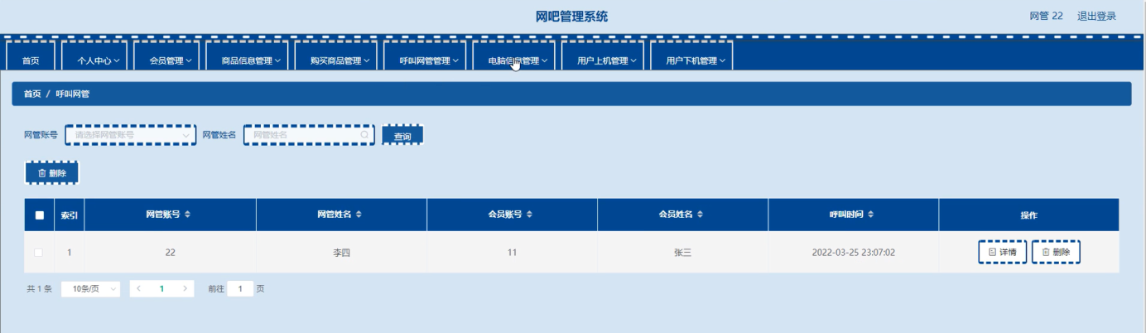

图5-14呼叫网管管理界面图

电脑信息管理；在电脑信息管理页面中可以查看索引,电脑账号，电脑名称,电脑图片，小时单价，位置，状态等内容，并进行详情，修改和删除操作；如图5-15所示。

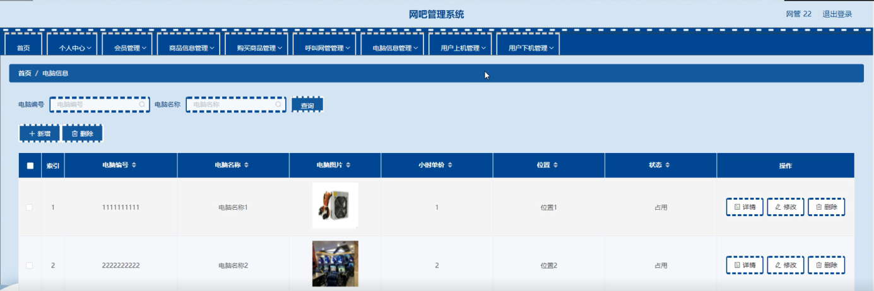

图5-15电脑信息管理界面图

用户上机管理；在用户上机管理页面中可以查看索引,电脑编号，电脑名称，小时单价，会员账号，手机，上机时间，下机状态等内容，并进行详情，用户下机操作；如图5-16所示。

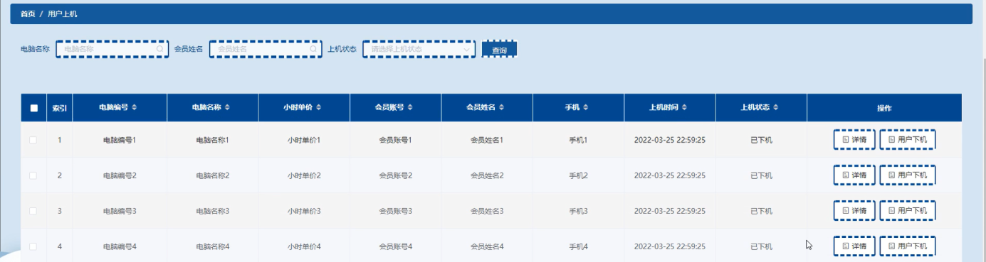

图5-16用户上机管理界面图

用户下机管理；在用户下机管理页面中可以查看索引,电脑编号，电脑名称，会员账号，会员姓名，上机时间，下机时间，小时单价，用时，上机费用，网管账号，网管姓名，是否支付等内容，并进行详情和删除操作；如图5-17所示。

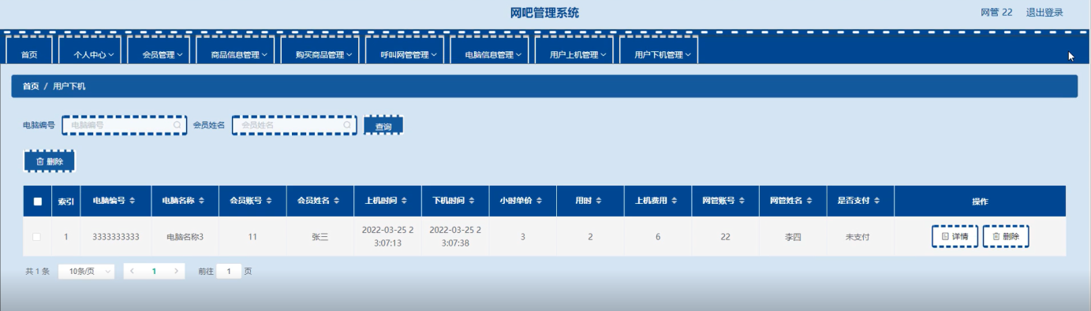

图5-17用户下机管理界面图

## 5.3 会员功能模块

会员登录进入系统可以查看首页,个人中心,商品信息管理，购买商品管理，呼叫网管管理，电脑信息管理，用户上机管理，用户下机管理等功能，并进行详细操作，如图5-18所示。

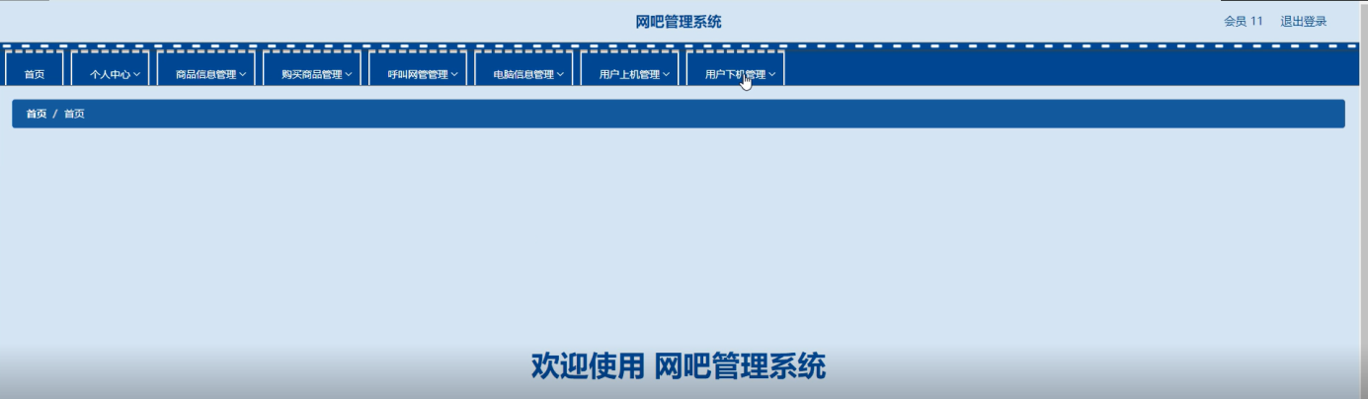

图5-18会员功能界面图

# 6 系统测试

系统测试是软件开发过程中最后一步，但也是不可或缺的重要的一步，没有人可以保证一次性编写完成的系统不会出错，而系统测试就是将自己开发的系统成为成品前的最后一步。在测试过程中需要进行严谨细致的测试，要尽可能全面地在不同情况下运行该系统，排除一切出现错误的可能。

该系统的系统测试主要包括功能测试，可用性测试，维护测试，性能测试等部分，测试结果如下：

## 6.1 功能测试

功能测试包含了适用性，准确性，可操作性，依从性，安全性等五个项目。

本系统功能测试如表6.1所示：

**表6.1 系统功能测试**

|  |  |
| --- | --- |
| 内容 | 结果 |
| 依从性 | 正常 |
| 安全性 | 正常 |
| 可操作性 | 正常 |
| 适用性 | 正常 |
| 准确性 | 正常 |

## 6.2 可用性测试

可用性测试用于检测系统的可操作性，可理解性，可学习性等方面内容。具体测试方面如表6.2所示。

可用性测试是用来检测系统的操作性，理解性，学习性等方面内容。如下表所示。

**表6.2可用性测试**

|  |  |
| --- | --- |
| 测试项 | 测试人员的评价 |
| 操作流程是否合理 | 是 |
| 所需数据项是否正确显示 | 是 |
| 模块布局是否协调，合理 | 是 |
| 模块、提示内容等文字描述是否正确 | 是 |
| 对选中项能否发生对应切换 | 是 |
| 操作方式是否简单 | 是 |
| 窗口移动、缩放、关闭等操作是否正常 | 是 |
| 操作是否流畅 | 是 |

## 6.3 性能测试

性能测试主要通过模拟系统运行环境来测试该系统是否能达到用户期待。他的重要技术指标是系统的运行速度、网络的响应时间和支持并发节点数。

1）系统运行速度：得益于B/S架构，该系统能在不同配置电脑上运行并无明显卡顿，滞后，完全符合用户要求。

2）网络响应时间：网络响应时间主要包括网络最小响应时间、平均响应时间、最大响应时间三个参数。经过测试，在正常网络运营状态下，局域网内响应时间三参数为：1/2/5s，外网响应时间三参数为3/7/12s，符合用户需求，属于用户心理可承受范围。

3）支持并发节点数：经过模拟环境测试，本系统在并发节点达45个时，网络运营速度会发生较大波动，延迟时间10秒左右，符合用户需求。

## 6.4 测试结果分析

经过以上测试的结果进行分析，本系统能够在不同电脑上使用运行，具备一定安全性，用户信息不易泄露，能够日后再增删功能，能够实现所有功能，产品运行性能良好，能达到毕业设计要求。

## 6.5 测试结果分析

经过对上述测试结果分析，本系统能够在不同电脑上使用运行，具备一定安全性，用户信息不易泄露，能够日后再增删功能，能够实现所有功能，产品运行性能良好，能达到毕业设计要求。

# 结 论

本文主要根据目前信息技术发展现状结合人们对于网吧管理的转变引出开发网吧管理系统的必要性。然后根据用户需求指定需求分析和可行性分析，并介绍应用到的相应技术，包括java技术，B/S结构等文中已做相关介绍和科普，然后展示相关模块完成的实现代码和截图，并做相关测试确保程序能正常运行。

本设计所实现的是一个网吧管理系统，该系统严格按照需求分析制作相关模块，并利用所学知识尽力完成，但是本人由于学识浅薄，无法真正做到让该程序可以投入市场使用，仅仅简单实现部分功能，希望日后还能改善。

本系统具有以下优点：

该系统具有较高的适用性，选用B/S结构，可以在绝大部分个人平台上使用该系统。

系统将用户权限进行划分，管理员，网管和会员都能看到及操作的信息不一样，三者具备不同的操作权限。

该系统操作界面简单明了，大部分人都可以正常使用。

但也存在以下问题需要改进：

运行时窗口不能被刷新，可以改进。

系统过于简单，显示的信息有限。。

不能添加多个管理员账号，如果可以则将利于发展网吧规模，便于网吧信息集中管理。

不能实时预约接待消息和网吧反馈建议，容易被忽视，不利于管理员服务客户。

# 参考文献

[1]祁昌平.浅析 MySQL 数据库系统的安全机制[J].河西学院学报,2018(6):57-60

[2]李隽. ASP．JAVA 应用程序的性能优化[J].中国电子商务,2018(07):43-45.

[3]卫锋.基于 Asp.Java33.0 的网站用户问题解决方案的设计与实现[J].系统导

刊,2017(08)：135-136.

[4]余金山,王涛,徐建军.ASP.JAVA3.0+MySQL 企业项目开发与实践[M].电子

[5]董小英.互联网信息资源的检索利用与服务[M].北京大学出版社,2019:66-67

[6]减卫东.系统工程管理策略[J].交通与计算机,2012(13):15-17

[7]齐德显,胡铮.网络与信息资源管理[M].兵器工业出版社,2016:165-165

[8]汤代禄.互联网的变革:Web 2.0理念与设计[M].电子工业出版社,2018:58-59

[9]李素华,张英平,陈广振,邓仰岭.数据库管理安全措施分析[J].黄河水利职业技术学院学报,2019:36-38

[10]麦克劳德,谢尔.管理信息系统[M].北京:北京大学出版社,2019(4):67-71

[11]周彦萍,刘淑玲,石国生.应用系统和数据安全性设计[J].河北省科学院学报,2017, (14):76-78

[12]工业出版社 2018:34-56.

[13]陈艳华,付瑞峰,单党育.ASP.JAVA+MySQL 网络系统开发与实例[M].人民邮电出版社 2017.88-89

[14]WilkinsonRW.Computerized Specifications on a Small Project[J] ASCE Journal of Construction Engineering and Management,2009,110,(CO3):337-345

[15]Chris Rygielski,Jyun-ChengWang,DavidC.Yen.Data mining techniques for customer relationship management.Technologyin Society,Vol:24 ,Issue:4, November, 2008:73-76

[16]Michal F.S.Chan, Walter W.C.Chung. A framework to develop an enterprise infor-mationportal for contract manufacturing, International journal of Production economics 2008,75:113-126

# 致谢

时光这个沙漏，一转眼就流完了，转眼之间大学四年就接近尾声，曾经觉得大学的时光好久，然而现在离校日期即将来临，随着毕业论文的完成，我的大学生活已经开始倒计时。回想这次毕业设计的开发过程，有许多我需要感谢的人。从一开始的选课开始，我的指导老师就给予了我非常大的帮助。一开始，我的选题选错了，是在老师的帮助下我才顺利的改了选题。对待系统功能设计上，老师兢兢业业的给我指导，帮助我修改任务中不合理的地方，给我提出了很多宝贵的意见。在此我想真诚的说一声：老师，谢谢你，没有你的帮助我不可能这么顺利的完成毕业设计。

当然，与此同时我想向我所有的授课老师表示衷心的感谢，当年刚刚步入大学校园的我并不懂得你们对我们的教导，整天无所事事，对学习的兴趣不大。现在我知道了，没有知识是很难在现实的社会中生存的，还有你们上课时讲给我们的道理，现在我都清晰的记得。非常的感谢你们。你们给我的不仅仅是专业的知识技能，更多的是在教授我做人的道理。在此，我还要感谢我身边的同学和朋友，大学四年以来，我们朝夕相处，一起学习，一起努力，相互支持，相互陪伴，正是因为有了你们，我的大学生活才会如此的美好。

最后感谢我的父母，我的父母没有很高的学历，他们不会给我知识上的指导，但他们教育了我很多做人的道理，在毕业设计的过程中，他们给予了我很多的支持和鼓励，他们把所有的爱都给了我。在此，我也想大声的说一声：爸妈，谢谢您们！